知乎×洽洽坚果「探寻坚果的保鲜密码」
广 告 主：洽洽坚果
所属行业：食品饮料
执行时间：2020.06.01-08.24
参选类别：跨界联合营销类
营销背景
专注坚果行业20余年，跟「新鲜」死磕到底的洽洽，2020年斩获了素有世界食品界「诺贝尔奖」之称的「世界食品品质评鉴大奖」，而这名荣耀加身的超级「实力派」就是超人气的「洽洽小黄袋」每日坚果。时下爆火的每日坚果被追捧为童叟无欺的当代「最佳健康新零食」，而这对于坚果「保鲜」技术有着严格的要求与规范。针对这个特点，「洽洽小黄袋」历经多年研发和技术攻关后，最终形成了保证坚果稳定品质和新鲜口感的一套成熟的生产加工体系。这套 「关键保鲜技术」，包括自主研发的充氮保鲜技术、坚果贮藏与加工技术。但在面对市面上鱼龙混杂着各种各样的袋装速食坚果，纵使年轻消费者也很难分辨该如何选择健康营养又美味的每日坚果品牌。
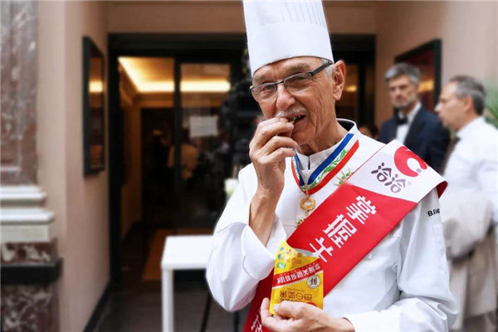
营销目标
借助知乎平台高知内容沉淀打造洽洽小黄袋每日坚果营养专家形象，引起全网社交平台达人打卡种草，以实现口碑流量双赢。
策略与创意
品牌与 IP 的跨界营销层出不穷，原本没有直接关联的元素通过相互渗透、融合，赋予品牌立体感和纵深感，可以打通品牌与消费者的全新沟通方式，在巩固既有忠实消费者的同时，还可开拓更多年轻消费族群对品牌的认知和喜好。
「洽洽小黄袋」跨界知乎刘看山 IP 进行坚果泛人群拓展，以知乎关于「鲜」的话题点切入，不但在站内打造了热烈的「食品保鲜」话题，凭借「有趣有料有奖涨知识」的问答游戏吸引用户深入参与，想要获得最终大奖需集齐7张鲜气卡，而购买产品扫描内码可直接获取2张或5张鲜气卡，能够在传播同时带动产品销量增长。
执行过程/媒体表现
STEP 1 - 看山带你开启寻「鲜」之旅
洽洽小黄袋每日坚果跨界联合知乎刘看山IP萌趣演绎坚果「保鲜」知识，推出联名包装及表情包等系列周边产品。消费者通过扫描「洽洽小黄袋」包装外二维码即可进入《坚果保鲜的那些事儿 | 寻“鲜”之旅》互动H5，H5以「旅程」为切入点，通过回执坚果鲜气地图（坚果产地国），邀请消费者与刘看山一起开启洽洽的寻鲜旅程 。旅程之中结合「保鲜+健康」卖点植入知乎上趣味保鲜知识互动问答，凭借「有趣有料有奖涨知识」的问答游戏吸引消费者与之深入参与，并通过集卡兑奖方式激发消费者收集兴趣，在传播同时带动产品销量增长。
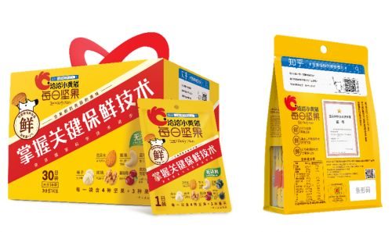
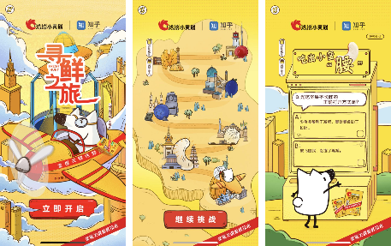
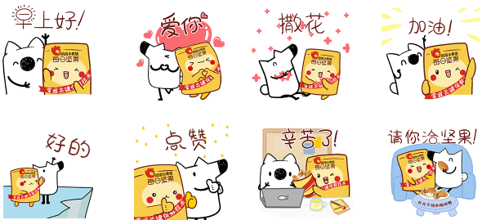
STEP 2 - 聊聊坚果「保鲜」那些事儿
以知乎圆桌等多样形式传播「坚果保鲜的那些事儿」主题内容，特邀知乎站内营养学、食品安全、美食、生活4个细分领域的8位嘉宾坐镇圆桌，以具有启发性「那些事儿」引发消费者的好奇及兴趣，例如「为了一口『新鲜』，人类付出了多少努力？」「怎么用普通话来形容坚果放太久之后那种『hou』掉的味道？」等智取内容结合知乎平台对知识的「科普性」 和洽洽小黄袋的「保鲜」传播核心，简洁直接地传递坚持保鲜、不断探鲜的生活品质价值观，吸引大众围观大话坚果。
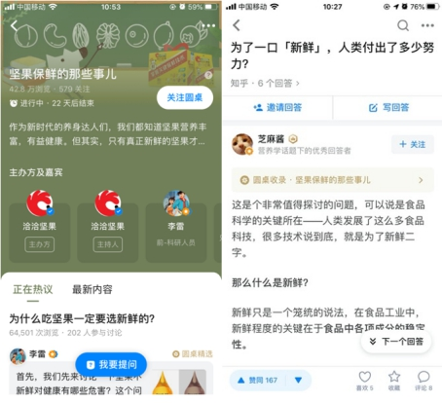
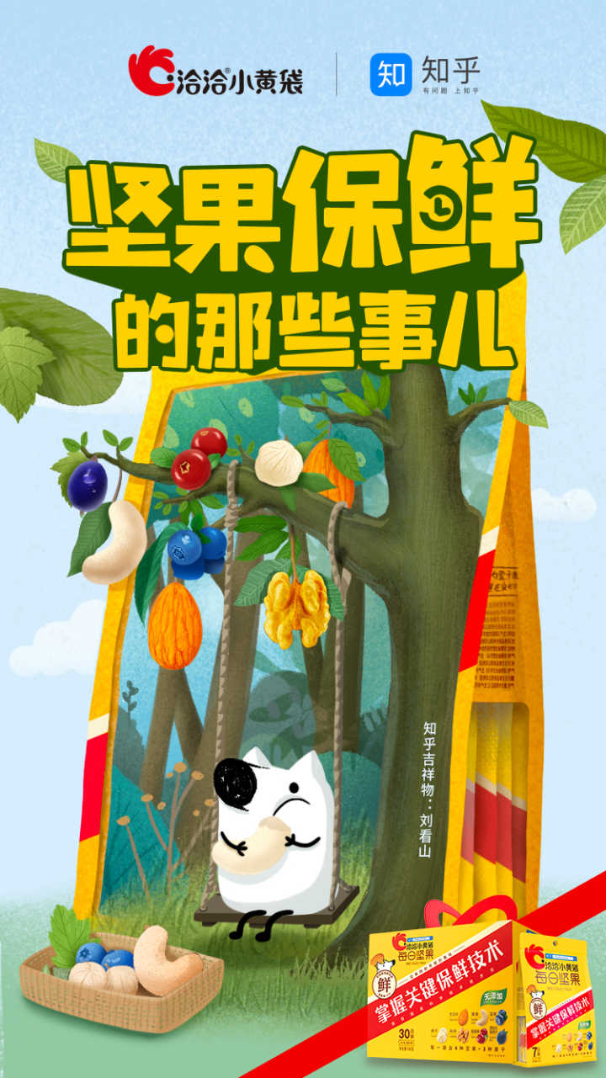
STEP 3 - 全网寻鲜 & 巩固产品卖点认知
双微一抖小红书等多平台对洽洽小黄袋 × 知乎跨界「探鲜」包装打卡发酵，不断曝光「每日一包补充身体所需应营养」的品牌诉求。随后上架洽洽小黄袋 × 知乎联名礼盒，用冰箱的礼盒造型影射洽洽小黄袋「保鲜」的产品卖点，通过天猫及品牌的集中造势，打造品牌爆款。并在整波Campaign收尾前，通过「洽洽」机构号发布品牌原生文章「如何看待『每日坚果』必须挑『新鲜』的？」再次用户巩固洽洽「掌握核心保鲜技术」的认知。
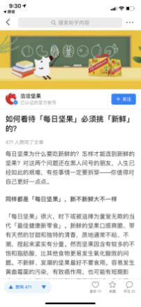
双微一抖小红书多平台达人对洽洽小黄袋X知乎跨界“探鲜”包装打卡发酵，增加洽洽小黄袋联名新包装视觉曝光，不断曝光“每日一包补充身体所需营养”的品牌诉求。借助抖音平台优势，邀请抖音KOL测评洽洽小黄袋X知乎探鲜包装，借助刘看山IP形成品牌强关联。

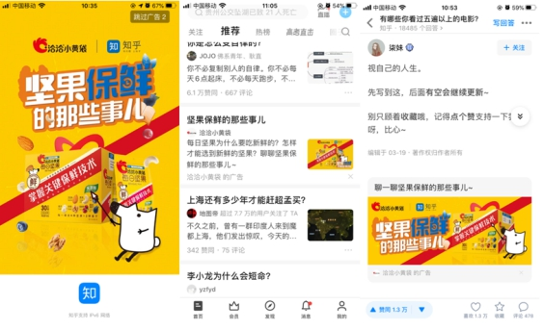
8月6号，洽洽小黄袋×知乎联名礼盒上线，天猫及品牌口碑集中造势，打造品牌爆款。微博同步发起#坚果保鲜那些事儿#主题互动，借有奖转评活动扩大声量。
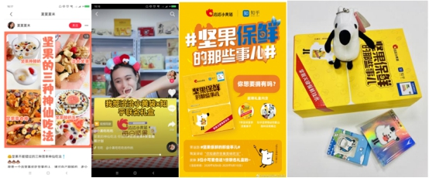
营销效果与市场反馈
洽洽小黄袋×知乎本次跨界合作，历经H5传播、内容沉淀、全网口碑爆发三个阶段。
先以有趣的互动游戏H5传播联名活动，吸引用户参与；
再借知乎平台高知内容沉淀打造洽洽小黄袋每日坚果营养专家形象；
最后全网社交平台达人打卡种草。每个阶段稳扎稳打，真正实现品效合一，口碑流量双丰收。
品牌提问上线一个月内，从回答数、关注数、浏览数多维度均稳居「坚果」相关话题Top10；知乎搜索每日坚果，热度词云变化「洽洽每日坚果」热度Top1；百度搜索「每日坚果」「坚果保鲜」等关键词，相关内容均位居前列。

